Giới Thiệu Sách “Không gia đình” (Sans Famille)
“Không gia đình” kể về hành trình đầy nước mắt và nghị lực của cậu bé mồ côi Rémi. Sau khi bị người cha nuôi độc ác bán đi, cậu bé phải theo chân nghệ sĩ hát rong Vitalis cùng đoàn xiếc nhỏ gồm ba chú chó và một chú khỉ. Qua những chuyến đi lang thang khắp nước Pháp, Rémi học được bài học về lòng nhân ái, sự trung thực, và cách đối mặt với vô vàn khó khăn: cái lạnh, đói khát, sự mất mát và cả những âm mưu tàn độc. Cuộc đời Rémi là hành trình tìm kiếm cội nguồn và gia đình thực sự, đồng thời khẳng định sức mạnh của tình người và ý chí kiên cường vượt qua nghịch cảnh.
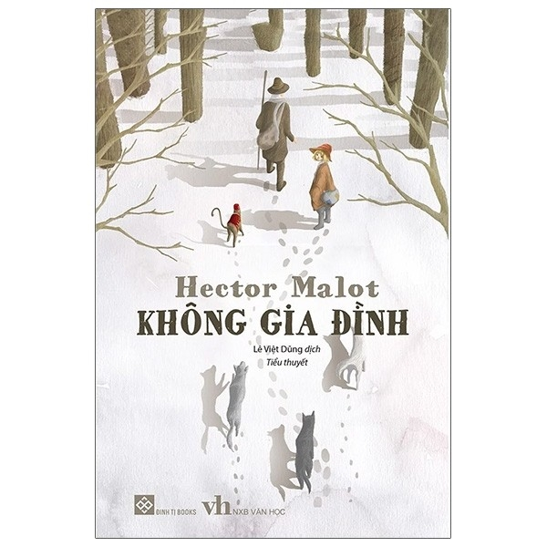
Đây là một trong những tác phẩm kinh điển cảm động nhất về tình mẫu tử, tình bạn, và lòng quả cảm. Tác giả Hector Malot đã vẽ lên một thế giới với những con người, những sự kiện đầy cảm xúc, những trải nghiệm đầy ý nghĩa, giúp cho độc giả cảm nhận được những điều quan trọng trong cuộc sống như tình cảm gia đình, sự trưởng thành, lòng nhân ái và niềm tin vào bản thân. Cuốn sách chạm đến trái tim người đọc bằng sự nhân văn sâu sắc và để lại thông điệp bất hủ về giá trị của cuộc sống và mái ấm gia đình.

